**学员学习流程及操作手册**

# 一、课程设置

|  |  |  |  |  |  |  |
| --- | --- | --- | --- | --- | --- | --- |
| **培训课程名称**  **（工种、内容）** | **营销员（汽车销售）** | | | **培训项目** | **技能培训** | |
| **培训时间** | **2020 年 6 月 8日至 2020 年6月23日** | | | **参训人员类别** | **企业职工** | |
| **教学视频** |  | **69** | 个 | **课程专题** |  | 类 |
| **课程设置** | 序号 | **课程内容** | | | 备注 | |
| 1 | **新冠肺炎知识** | | |  | |
| 2 | **营销员（汽车销售-汽车文化）** | | |  | |
| 3 | **营销员（汽车销售-销售技巧）** | | |  | |
| 4 |  | | |  | |
| 5 |  | | |  | |
| 6 |  | | |  | |
| 7 |  | | |  | |
| 8 |  | | |  | |
| 9 |  | | |  | |
| 10 |  | | |  | |
| 11 |  | | |  | |
| 12 |  | | |  | |

**二、操作流程**



关注公众号



进入公众号



微信搜索

“宜昌市高技能人才公共实训基地

按培训期限每日签到（以下时间段签到



进入班级课程



用户登录



公众号页面“右下角”进入

签 到

账号：手机号码；密码：手机号后 6 位

（必须是由后台导入的人员）

1 次，均表示当日签到成功） 第一时间段：8:30—12:00

第二时间段：13:30—17:00 第三时间段：18:30—21:00

要求：

观看视频

1、单日在线学习不少于 2 小时，不超过

4 小时

2、拖拽进度条无效（后台已经设置）

3、请提前 1-2 天完成观看视频所有课程。

建议：每学完一个专题课程，进行课后练习做题



培训学习

顺序练习

1、提问环节：进入“班级课程”点击“我要提问”，

我要提问

2、查询提问：可进入公众号“左下角” 点击→目录→首页→个人中心→我的 提问，进行查看

要求：

1、所有视频课程结束才可进行模拟考试

模拟考试

（完成率需达 100%才可进行）

2、考试成绩 60 分及格，不及格可重复考试，直到考试合格为止。

3、请于本次培训班结束前 2 天完成模拟考试并通过，显示可打印“结业证书”。

# 三、学习任务及要求

## 1、每位学员须在规定的时间内完成所有课程。

2、学员每天拍摄一张在线学习照片（场景里有参训人、有正在播放的课程）。

3、学员可进行提问，定期收集进行解答。

4、每日公布学员学习进度并进行排名。

5、保证在线学习时间，认真按学习流程完成每个环节的学习任务。

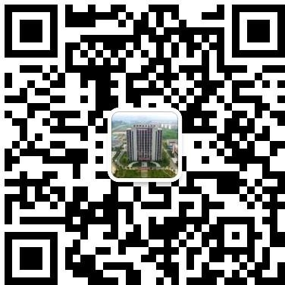以上资料由学员所在公司相关部门收集、存档，培训机构配合完成。

宜昌市高技能人才公共实训基地